Researches on the treatment of wastewater containing nitrobenzene by ultrasonic and activated carbon
Li Zhanchen, Wang Hongxia, Gao Yuanyuan, Feng Yongqiang
(College of Chemistry and Environmental Science , Hebei University , Baoding 071002,China)
Wastewater containing nitrobenzene is difficult to directly degrade by microbiology method, which result that it's not allowable to discharge the wastewater into the environment according the standards. In this paper the method of ultrasonic cooperating with activated carbon pretreated on nitrobenzene. The best conditions of this way were the amount of power was 400W, the irradiation time was 3s and intermission 1.5s of ultrasonic and the total time was 35min, the mass of activated carbon was according to 0.833g activated carbon per mg nitrobenzene in the water, the initial concentration of nitrobenzene was 80mg/L and the primary pH was 7. After this process , the removal rate of nitrobenzene could be up to 97.4%, the removal rate of COD_{Cr} could be up to 98%, CODcr could cut down to 1021 mg/L, and the wastewater could go on to be treat by biochemistry method.
Keywords ultrasonic; activated carbon; nitrobenzene; COD_{Cr}
超声波强化活性炭法处理硝基苯废水
李占臣，王宏霞，高媛媛，封永强
（河北大学 化学与环境科学学院,河北 保定 071002）
摘要 硝基苯废水，难以被生物降解，直接影响到硝基苯废水处理的达标排放.本文采用超声辐射强化活性炭法预处理硝基苯废水,加入活性炭后经超声辐射处理.这种方法的最佳条件是,在功率为400W,超声辐射时间3s,间歇时间为1.5s条件下,超声时长35min,按0.833g活性炭处理1g硝基苯加入活性炭,废水中硝基苯初始浓度为80mg/L,pH为7 时,硝基苯降解率可达97.4%,COD_{Cr}去除率最高达到98%,COD_{Cr}降解为1021mg/L.
关键词 超声波 活性炭 硝基苯 COD_{Cr}
硝基苯(Nitrobenzene , NB)是应用广泛的化工基础原料,主要用于染料,医药,农药及炸药等行业,这些行业的生产废水中含有大量硝基苯、苯胺等有机污染物.硝基苯是高毒性物质,其毒性一般为其它化合物的20-30倍,且具有弱致突变性.长期接触,对人体及动植物危害极大.美国环保局已将其列入优先控制的污染物名单中^{[1]}.因此,含硝基苯化合物的废水的降解方法和技术已引起国内外的极力关注.本课题主要研究这这种物质的处理方法,以期达到理想的处理效果,使硝基苯废水达到国家排放标准,减轻对环境的危害.
目前,国内治理硝基苯废水主要采用物理法,化学法,生物法等方法^{[2]}.含高浓度硝基苯的工业废水,一般成份较为复杂.含盐量较高且具有很强的酸碱性,难以直接采用生物法处理.活性炭吸附对硝基苯有很好的处理效果.超声降解水体中的化学污染物,尤其是难降解有机污染物,是近年来发展的一项新型水处理技术.超声波应用于水污染控制,尤其在废水中有毒有机污染物的治理方面,已取得了一定进展^{[3-5]}.大量的文献报道和众多实验结果表明：超声波不仅可以改善反应条件,加快反应速度和提高反应产率,还能使一些难以进行的化学反应得以实现.它集高级氧化、焚烧、超临界氧化等多种水处理技术的特点于一身,加之操作简单,对设备的要求较低,常常应用于环境保护领域,特别是在处理废水中毒性高,难降解的有机污染物,加快有机污染物的降解速度,实现工业废水污染物的无害性,避免二次污染的影响上具有重要意义.
1 实验部分
1.1实验仪器及试剂
(1)仪器：新芝JY98-3D超声波细胞粉碎机、变幅杆探头直径20mm(工作频率20-25KHz,输出功率20-900W连续可调)
(2)模拟废水配制及分析方法
模拟废水配制：取密度为1.205g/mL的分析纯硝基苯0.083mL溶于40mL无水乙醇中,倒入1000mL容量瓶中,稀释至刻度.硝基苯浓度为100mg/L.
硝基苯检测方法：盐酸-1-萘乙二胺分光光度法 ^{[6]}
COD的测定方法：重铬酸钾法^{[7]}
(3)废水的指标：其各指标为硝基苯浓度为100mg/L, COD_{Cr}为62000mg/L, pH值为6～7.浓度为80mg/L的硝基苯废水其COD_{Cr}为51000mg/L.
1.2实验过程
取120mL废水样,调节pH值,加入一定量的活性炭,进行超声辐射,超声波频率20~25kHz,功率400W,反应一定时间以后,过滤取样测定其硝基苯浓度及CODcr.改变不同反应条件进行实验.
2 结果与讨论
2.1 反应机理探讨
活性炭是多孔物质,具有巨大的表面积,所以有明显的吸附能力.吸附作用主要发生在细孔的表面上.粉末活性炭吸附水中溶质分子是一个复杂的过程,是几种力综合作用的结果,包括离子吸引力、范德华力、化学杂和力^{[8]}.根据吸附的双速率扩散理论认为,吸附是一个由迅速扩散和缓慢扩散两阶段理论认为,吸附是一个由迅速扩散和缓慢扩散两阶段构成的双速过程,迅速扩散的数小时内即完成,发挥了60%～80%活性炭的吸附容量.迅速扩散是溶质分子在碳粒内沿径向均匀分布的阻力小的大孔隙中扩散的过程.当分子从大孔进一步进入与大孔相通的微孔中扩散时,由于受到狭窄孔径所产生的很大阻力,从而极为缓慢.活性炭对不同的物质分子具有选择吸附性.
超声波对废水中的有机物的降解来自超声空化作用产生的局部高温、高压打开结合力强的化学键（约377-418KJ/mol）.空化作用产生的局部高温、高压一方面可以对水中污染物直接产生热解作用,另一方面在高温、高压环境下产生氧化电位很高的羟基自由基,这些自由基具有很强的氧化性,化学性质活泼,可在空化气泡周围界面后在气泡界面区重新组合,也可与气泡中挥发性溶质反应,甚至在溶液中与可溶性溶质反应,形成最终产物,从而使常规条件下难处理的污染物得到降解买现硝基苯降解的.熊宜栋,卞华松^{[9]}等研究了超声波作用下的硝基苯降解过程,推断硝基苯在超声波的作用下存在氧化-还原反应、热解、自由基作用等协同作用.
2.2 超声辐射单用与活性炭连用的比较
取120ml硝基苯浓度为100mg/L的废水样:水样I,直接进行超声辐射处理,在频率为20~25kHz,功率400W,辐射时间2s,间歇时间为1.5s条件下,超声时长30min^{[9]}；水样II,直接加入3g活性炭,搅拌5min,过滤；水样III,先超声辐射处理,再加3g活性炭,搅拌5min,过滤;水样IV,加入3g活性炭,搅拌5min,过滤,最后进行超声辐射处理；水样V,先加入3g活性炭,进行超声辐射处理（同水样I）,过滤.结果见表1.
表1 超声辐射单用与活性炭连用的比较
水样 | I | II | III | IV | V
硝基苯去除率（%） | 22 | 45 | 67 | 69 | 76
由表1可知,反应体系中,未加活性炭只用超声辐射和只加活性炭不用超声辐射时,对于硝基苯也是有一定的去除率的；但是当两种方法联用时,硝基苯的去除率明显增大,其中,最后一种方法,即活性炭法与超声波法联用法对于硝基苯的去除率是最大的.这或许是因为,超声波可以打碎大分子,使其更容易进入活性炭的微孔；同时清洗并活化了活性炭的表面,使其表面的硝基苯浓度总是处于较低的状态,而使溶液中的硝基苯更容易被吸附过来.
2.3超声总时长对硝基苯去除率的影响
取120ml硝基苯浓度为100mg/L的废水样,先加入5g活性炭,进行超声辐射处理,条件为辐射时间2s,间歇时间为1.5s条件.改变超声辐射作用的总时长,结果如图1.
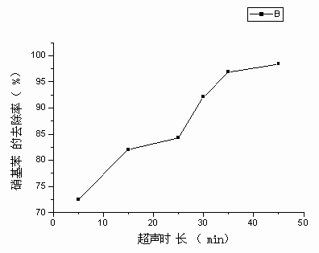
图1 超声时长对硝基苯去除率的影响
Fig.1 Effect of total time on degradation of nitrobenzene
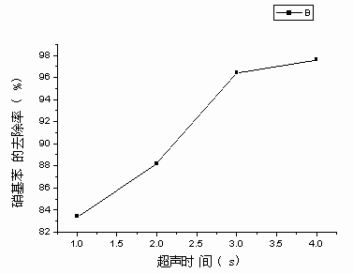
图2 超声时间对硝基苯去除率的影响
Fig.2 Effect of sonic time on degradation of nitrobenzene
由图可见,改变超声辐射作用的时长,在初始阶段,硝基苯的去除率是逐渐增大的,这是因为超声辐射时间延长,·OH自由基浓度增大, 超临界水氧化(Super critical water oxidation SCWO)的作用增强,硝基苯去除率就提高^{[10]},但当35min后,降解去除率已趋于平稳,考虑到节约成本, 35min为最佳超声时长.
2.4 辐射时间对硝基苯去除率的影响
取120ml硝基苯浓度为100mg/L的水样,先加入5g活性炭, 进行超声辐射处理35min.过滤后取滤液测硝基苯浓度,计算去除率.改变超声的辐射作用时间,结果如图2所示.
由图可以看出,改变超声时间,对于硝基苯去除率是有影响的,随着超声时间的增长,硝基苯的去除率呈现增大的趋势,当时间<3s时,增长趋势较大,但是3s后,增长趋势已不明显,所以,最佳的超声时间为3s.
2.5 初始pH值对硝基苯去除率的影响
取120ml硝基苯浓度为100mg/L的硝基苯水样,先加入活性炭再进行超声辐射处理,辐射时间为3s,总时长为35min. 改变废水水样的初始pH值,结果如图3.
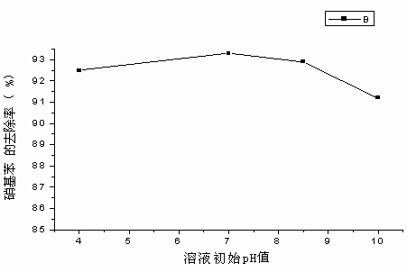
图3 pH值对硝基苯去除率的影响
Fig.3 Effect of initial pH on the degradation of nitrobenzene
由图可以看出,随着pH值的增大,去除率先增大后降低,趋势并不十分明显,说明pH对处理效果影响不大,且pH值在7时,对硝基苯的去除率最佳.所以不用进行pH调节就可直接进行活性炭和超声波处理.这或许是因为,在运用活性炭法处理废水时,pH值对于此种方法影响不大,而且,在酸性或碱性条件下,硝基苯的形态基本不发生变化.
2.6硝基苯废水初始浓度对硝基苯去除率的影响
取120ml硝基苯废水样,先加入5g活性炭,进行超声辐射处理.改变废水水样中硝基苯的浓度,结果如图4.
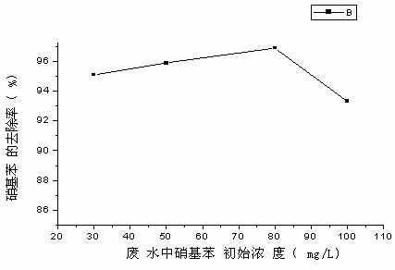
图4 硝基苯废水浓度对硝基苯去除率的影响
Fig.4 Effect of initial concentration of nitrobenzen on the degradation
由图4可以看出,随着硝基苯废水浓度的增加,去除率逐渐增加,80mg/L时去除率达到最高,接着有回落的趋势,这可能是因为当浓度超过80mg/L后,随着硝基苯废水浓度的增加空化点趋于饱和,从而降低降解速率所致^{[10]}.
2.7加入活性炭的量对硝基苯去除率的影响
80mg/L硝基苯 120mL水样,十份,分别加入1g、2g、3g、4g、5g、6g、7g、8g、9g、10g活性炭,进行超声辐射处理35min.取滤液检测硝基苯浓度,计算硝基苯去除率,结果见图5.
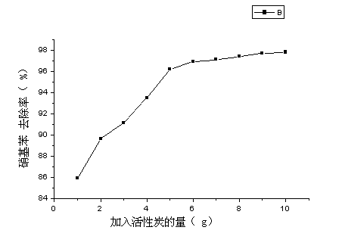
图5 加入活性炭总量对于硝基苯去除率的影响
Fig.5 Effect of the mass of activited carbon on degradation of nitrobenzen
由图可知,随着活性炭量的增加,硝基苯的去除率逐渐增大,最终趋于平稳.8g以后变化不大.所以最佳条件为8g,即在水溶液中每0.833g活性炭可处理1mg硝基苯. 此时硝基苯的去除率可达97.4%.
2.8处理前后CODcr的比较
取120ml硝基苯浓度为80mg/L的硝基苯废水样,用最佳的方法进行处理,用重铬酸钾法测量处理前后的CODcr值,计算去除率.
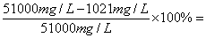98%
3.结论
(1) 活性炭法与超声波法联用法即加入活性炭后进行超声辐射的方法，对于处理硝基苯废水效果最佳.
(2) 这种方法的最佳条件是,废水中硝基苯浓度为80mg/L,pH值为7,按照每0.833g活性炭处理1mg硝基苯的比例加入活性炭,经过超声辐射粉碎的超声时间为3s,总时长时长为35min.
(3) 经过5次平行实验,这种方法的硝基苯去除率最高达到97.4%,大部分已被降解.COD_{Cr}去除率达可到98%,降为1021mg/L,可进行下一步的微生物法处理.
REFERENCES
[1] 赵 珏,傅大放,曾 苏.环境污染治理技术与设备, 2002,3(5):31-35.
[2] 陈萍,邱瑾.贵州化工,2004,29（2）：30-35
[3] BHATNAGAR A,CHEUNGHM. EnvironSciTechnol,1994,28(8):1481-1486.
[4] KOTRONAROUA,MILLSG,HOFFMANNMR. EnvironSciTechnol,1992,26(7):1460-1462.
[5] VISSCHERAD,EENOOPV,DRIJVERSD et al. J phys Chem,1996,100(28):11636-11642.
[6] 国家环保局. 水和废水检测分析方法（第三版）：424-426
[7] 蒋展鹏等. 环境工程,高等教育出版社
[8] 熊宜栋. 工业水处理,2003,23(1) :44-46
[9] 卞华松,长大年,赵一先.环境化学,2002,21( 3) :264-269
[10]刘占孟. 河南理工大学学报,2005,24（2）：155-158

